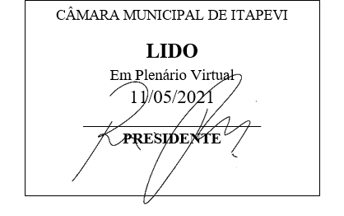
INDICAÇÃO nº 1187/2021
Súmula: Solicita providências da Secretaria de Governo, Sr. Wagner José, que interceda junto a Empresa SABESP – Companhia de Saneamento Básico do Estado de São Paulo, para que realize a implantação de rede de esgoto em toda extensão da Rua Água Doce Chácara Santa Cecilia neste Município.
INDICO à Mesa, na forma regimental vigente, que seja oficiado a SABESP – Companhia de Saneamento Básico do Estado de São Paulo, para que realize a Implantação de rede de esgoto da Rua Água Doce Chácara Santa Cecilia, neste município.
JUSTIFICATIVA
Senhor Presidente,
Senhores Vereadores,
Senhoras Vereadoras.
Em visita ao local supracitado, moradores reclamaram do esgoto ao céu aberto, causando mau cheiro e desconforto aos moradores e transeuntes. É uma infraestrutura necessária para favorecer melhor qualidade de vida e garantir melhores condições para todos.
Moradores convivem com o esgoto a céu aberto, o que se torna prejudicial à saúde, por esse e outros motivos acredito que a benfeitoria irá beneficiar a todos os moradores e transeuntes.

Sala das Sessões Bemvindo Moreira Nery, 03 de maio de 2021.


(Bruxão Cavanha – PL)
Vereador

